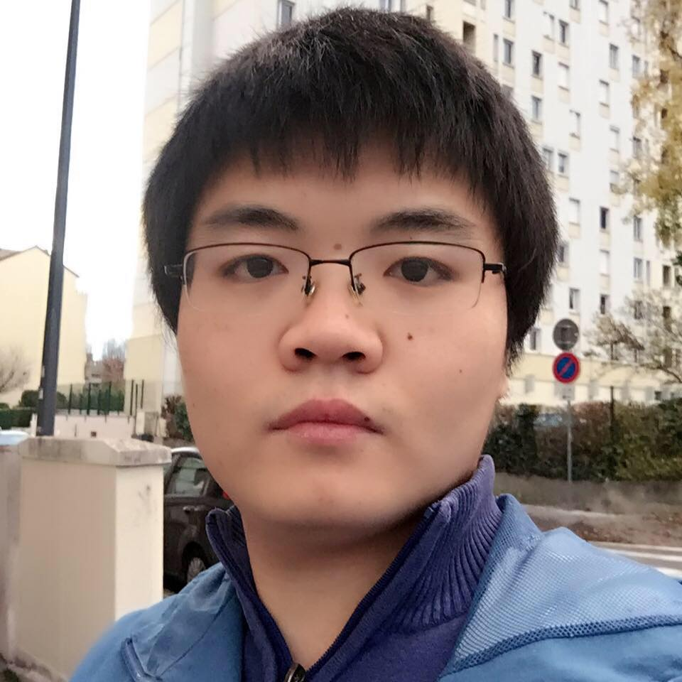

**ZHANG Xunjie**

|  |  |
| --- | --- |
| 🕵 Chinois, 26 ans | |
| 🖂 [xunjie.zhang1215@gmail.com](mailto:xunjie.zhang1215@gmail.com)  🕿 07 53 76 25 80  📪 23 rue de bruxelles  69100 villeurbanne | |
| **COMPÉTENCES INFORMATIQUES 🖰**  Python(>200h) ●●●●○  Solidworks(>80h) ●●●●○  Creo(>100h) ●●●●○  Matlab(>50h) ●●●○○  Latex(>150h) ●●●○○  Offices(>100h) ●●●●○  Fluent(>100h) ●●●●○  Comsol(>50h) ●●●●○  Patran(>50h) ●●●○○  Adams(>50h) ●●●●○  C++(>50h) ●●●○○  HTML5(>10h) ●●○○○  FDS(>50h) ●●○○○  RADIOSS(>50h) ●●○○○  Java(>10h) ●○○○○ | |
| **LANGUES🗣** | |
| **Chinois** | Maternelle |
| **Français** | Courant |
| **Anglais** | Courant |

**Étudiant Future Ingénieur**

Recherche d’un stage de fin d’étude d’une durée de 6 mois à compter du Avril 2018 en Modélisation, Conception, Calcul et recherche

*Mobilité possible : France,Chine*

|  |  |
| --- | --- |
| **FORMATION** | |
| Actuellement  logolyon1.png | **2ème année Master Mécanique parcours Modélisation et Applications en Mécanique**  -----Université Claude Bernard Lyon 1 (France, Lyon)-----  Mécanique non-linéaires, Mécanique des fluides approfondie, Algorithme, CAO volumique, Turbulence, Tunnel et Routier, Dynamique rapide, Logiciels, Interaction de structure de fluide |
| 2016 - 2017  logolyon1.png | **1ère année Master Mécanique et Énergétique**  -----Université Claude Bernard Lyon 1 (France, Lyon)-----  Vibration des structures, Mécanique des fluides, élément finis, Solideworks, Mécanique des milieux continus, Turbo, Python,  Atelier numérique, EDP |
| 2013 - 2016  logolyon1.png | **Licence Parcours Physique et technologie**  -----Université Claude Bernard Lyon 1 (France, Lyon)-----  Mathématique, Physique nuclaire, Statistique, Mécanqiue quantique, Liquide et solide, Signaux et systemes, C++, électromagnetisme |  |
| 2010 - 2013 | **1ére et 2eme anné d’Université**  -----Université Wuhan (Chine, Wuhan)-----  Mathématique, Français, Optique, électromagnétisme, Anglais,  C basique, Mécanique quantique, Thermodynamique |  |
| 2007 - 2010 | **Baccalauréat Scientifique Mention « Très Bien »**  ------Lycée Hebi (Chine, Hebi)------  Mathématique, Chinois, Anglais, Physique, Chimie, Biologie |  |
| **EXPÉRIENCES PRATIQUES** | |
| 12/2016  -06/2017  logolyon1.png | **Projet « Falling down film »**  -----Université Claude Bernard Lyon 1 (Lyon)-----   * Études des écoulements diphasiques * Simulation d’une interface de liquide-gaz avec Fluent |
| **EXPÉRIENCES PROFESSIONNELLES** | |
| 01/2015  -06/2015 | **Stage « Pince optique »**  ------institut Lumiére Matiére (Lyon) ------   * Piégeage particule * Bille diélectrique et métallique * Laser et instrucment de précision |  |
| **INFORMATION COMPLET** | |  |
| [Github](https://zhangxunjie.github.io/cours/)  : <https://zhangxunjie.github.io/cours/> | |  |
|  | |  |